学业警示统计流程
1.统计模块：[学籍管理]—[学籍预警处理]—[预警处理结果]
2.统计流程：
1）选择学院、年级，预警类别分别选择[学籍预警]或[选课预警]后点击[查询]。

2）点击[统计]
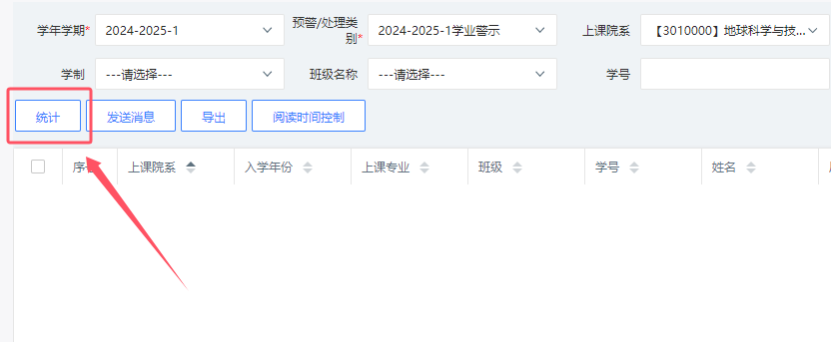

3）先点击红框[上课院系]和[当前所在级]，选中三项处理流程，再点击[统计]即可（请耐心等待）
注意：点击一次统计，会将选课、学籍预警一同统计，要单独再统计选课预警，尤其是编辑过处理意见后，可能会将填写的内容冲掉！
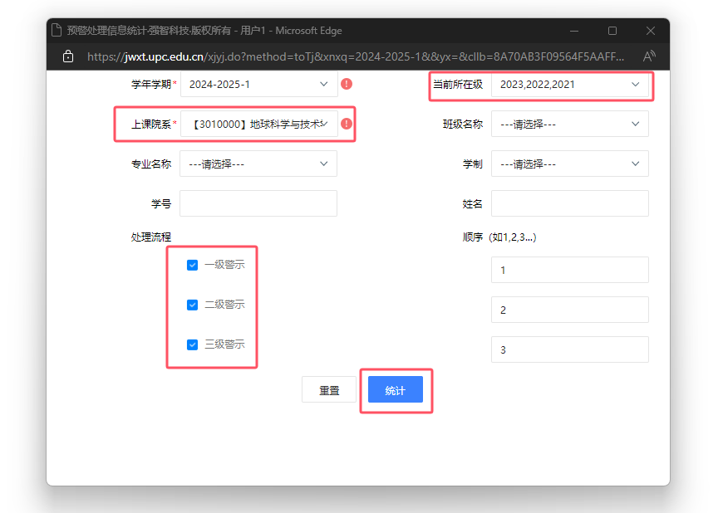

4）统计结束后会自动更新，如果没有更新可再次点击[查询]。
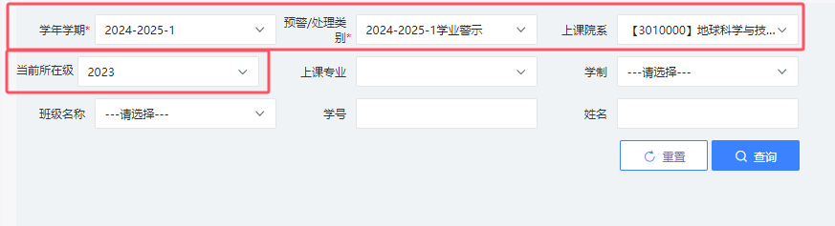

5）统计完成后，点击右侧[编辑]可以根据实际情况手工调整预警级别，并录入院部处理意见。
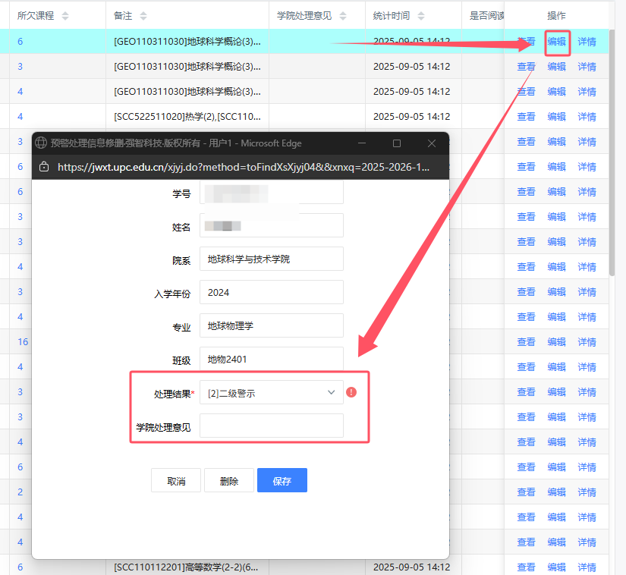

6）点击[导出]即可下载excel文件。
